绘本推荐《雪地里的脚印》
内容简介
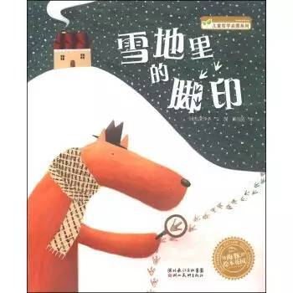
《雪地里的脚印》说的是一只狼打算写书为自己的族群平反的故事。身为童话故事里千篇一律的反面角色，狼决心重写童话翻转恶狼形象。他提起笔来开始写：“一个冬天的早晨，雪下了又下、下了又下……”狼从这幅真实反映自己现实生活的雪中即景里，开始想象好狼先生出场的模样——好狼先生瞥见雪中一行向远方延伸的脚印，他决定找出脚印的主人，跟他交个朋友。他沿途不断地询问脚印是谁的，没想到竟然没有一只路过的动物愿意告诉他答案！大家都觉得狼不安好心眼！这对“满肚子”只想和其它动物交个朋友的狼来说，他该怎么办呢？
推荐理由
《雪地里的脚印》蕴含着令人会心一笑的趣味。故事立基于读者对许多耳熟能详的童话的理解与记忆。说起来童话作者对狼族并不厚道，让狼在故事里大多扮演大坏蛋。从《三只小猪》到《小红帽》，狼好像总是迫不及待想把比他弱小的动物一口吞进肚里，大块朵颐一番！随着童话的转述，狼的坏胚子形象自然根植人心，让人既害怕又讨厌，巴不得他们从世界上消失！《雪地里的脚印》的幽默乐趣来自不叫读者把狼的传统形象视为理所当然。故事里的狼开口为自己说话。他们要作者与读者都将心比心，还他们一个公道。

